個案研討： 限高桿肇事

以下為一則新聞報導，請就此事件加以評論：
- 沒注意道路限高，遊覽車竟然一秒變成「敞篷車」！新北蘆洲4日傍晚發生誇張意外，一輛遊覽車行經二重疏洪道時直接撞上限高桿，撞擊瞬間，車輛整個向後傾斜「直接上下分離」，車頂與車窗玻璃整組位移向後推，警方獲報到場處理，發現原來是這名駕駛不熟路況，意外釀禍。
新北市蘆洲4日傍晚，一輛遊覽車行經二重疏洪道，突然撞上限高桿，車前玻璃碎裂，車頂整個位移向後推，「一秒變敞篷」，遊覽車上下分離，三分之一都被削掉，現場一片狼藉。
從各角度畫面可看到，遊覽車直直行順利通過第一個限高橫桿，但第二個卻來不及閃，直接撞上這五公尺限高橫桿，撞擊瞬間車還往後頓了一下，碰撞瞬間也讓後方汽機車緊急剎車，發出巨大聲響。 (2023/07/05 台視新聞網)
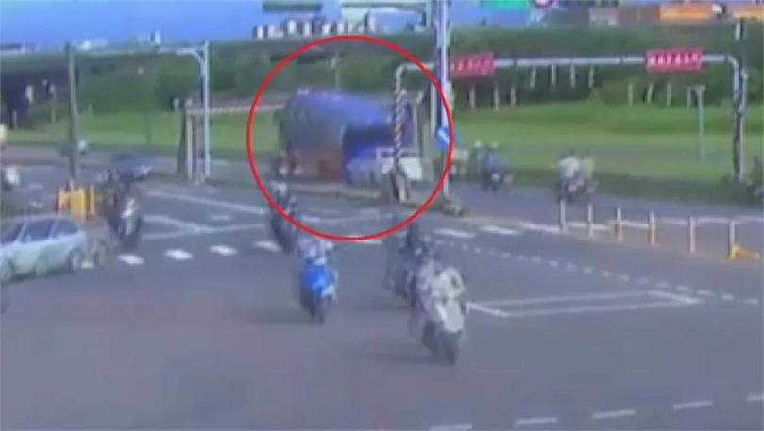

傳統觀點

- 據司機稱，他是開車到五股維修廠保養完後，看著導航把車開上路，完全沒注意限高標示才釀禍。

- 經交警了解為遊覽車駕駛因不熟路況，誤撞限高杆發生事故，現場無人傷亡，警方立即到場測繪排除車禍，並立即調閱監視器，釐清相關肇事責任。
- 駕駛酒測值為零，不熟路況意外釀禍，還好是空車，並沒有乘客受傷，但這一撞，賠償金額恐怕不低。

人性化設計觀點

還好事故車只是保養好回站，車上並沒有人，除了車子損壞以外沒有人員的傷亡。

事故的原因是什麼？司機並沒有酒駕，他不熟悉路況，看著導航把車開上路，自己又沒有注意到限高桿，因而出事。所以是導航的問題嗎？導航只是導路線，或許限高資訊本來就不包含在內，也不能算是導航的錯。司機沒注意到限高？是的，司機自己也承認，可是限高桿早就立在那裡了，撞上限高桿總是比卡在高速公路涵洞好多了。因此，撞上了怪不得別人，雖然修車要花不少錢，司機該負全責，也只有認了

可是我們也要問，限高桿本來不是為了通行安全才設的嗎，怎麼反成了肇事禍頭？在第二篇報導中，還提到「遊覽車直直行順利通過第一個限高橫桿，但第二個卻來不及閃，直接撞上這五公尺限高橫桿」也附有該處的圖片。我們看一下，原來第一個桿非常高，主要功能不會是限高吧，真正限高應該是5公尺高被撞壞的那個。我們看到這個限高桿的材質相當堅硬，顯然超過限高的車子一定會被卡住，除非是坦克車才能把限高桿撞斷。如此兩敗俱傷的限高桿設計應該到處都是，難道這是合乎人性化設計的嗎？

首先，我們相信不會有駕駛明知自己超高還要硬闖(修車可不是小數目)，所以發生事故，一定是沒有注意到，為什麼會注意不到，這正是可以改進的地方。再者，如果沒發現，有沒有辦法讓限高桿只發揮提醒注意的功能，不要造成硬碰硬的破壞，這也是可以改進的地方。賹於人性化設計的理念，提供一些改善限高路段設計的參考意見如下：

- 在設立限高桿的前方要有明顯的提示

我們的目標是高度比較高的車輛，所以設置標示桿的位置和高要考慮到開大型車駕駛的的目光可及範圍，而且字體的大小和顏色也要有明顯的醒目性。如果能配合圖示會更好一些。尤其是比一般限高規格更嚴格(小)的地方，這點更重要。

- 請專業人員重新設計限高桿

目前的超高車是一旦誤闖就會卡在限高架下，甚至拖倒限高架造成二次傷害。建議限高桿上方改成柔性材質，如果被撞到時就會產生變形或破壞，並觸動聲音及紅色燈號的警報器，如有軟質碎片飄下最佳，重點是一定要讓駕駛警覺到，不注意時也會立即知道，自己撞上了限高桿。再者，柔軟程度以互撞時不致對大車的車頂造成破壞為原則，另一方面也可節約修復限高桿的費用。

- 要考慮超高車輛誤闖時的退路

我們要承認，總是會有人全憑導航、路況不熟、沒有注意、一時糊塗或不小心，進入了限高車道，所以，如果能夠事先設計誤闖車發現後的退出路線，那就是更高明的設計了。

同學們，關於本議題，你還有什麼點子，請提出分享討論。

